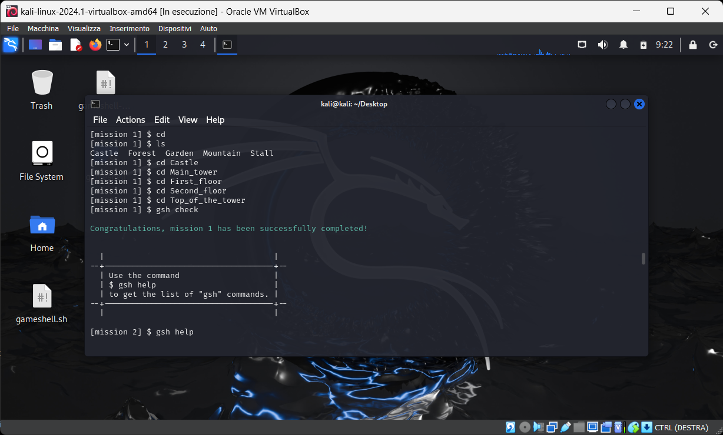

Primo livello: il gioco ci chiedeva di andare sopra al castello, quindi aiutandomi con il comando ls ho trovato tutte le directory e spostandomi con cd sono riuscito a trovare il percorso per andare sopra alla torre, dopodiché con gsh check ho completato il primo livello.

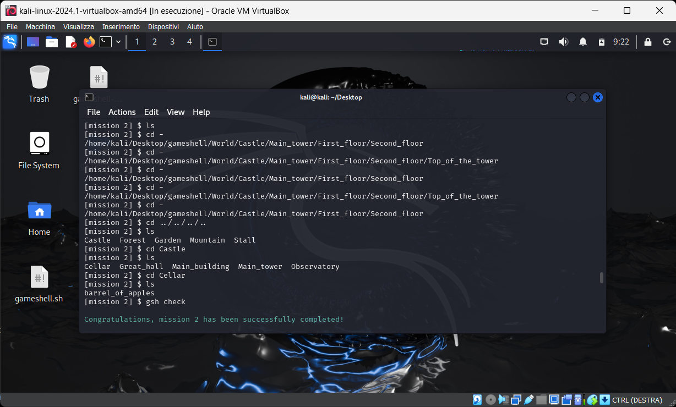

Secondo livello: il gioco ci chiedeva di scendere dalla torre e di andare nelle Celle, quindi con il comando cd .. sono riuscito ad uscire dalle varie directory e sono entrato nella sezione delle Celle. Immagine che contiene testo, software, Software multimediale, Software per la grafica

Terzo livello: Il gioco chiede di tornare al punto di partenza e poi di andare alla sala del trono con soltanto due comandi; quindi, dovevo combinare i comandi le directory; il primo comando sarà cd così ci ritroviamo alla home e poi mi sono spostato con cd Castle/Main_building/Throne_room

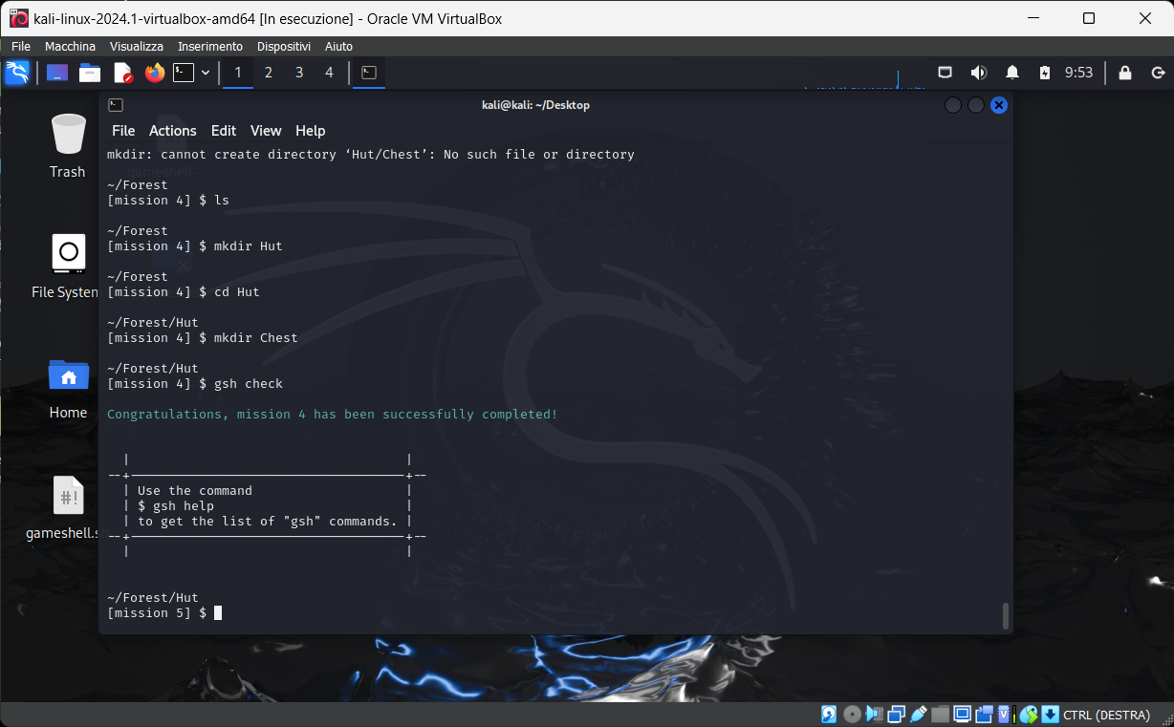

Quarto livello: Il gioco ha chiesto di creare una Hut e poi in seguito nella Hut una Chest, quindi mi sono spostato nella foresta e ho creato con il comando mkdir Hut e poi spostandomi con cd Hut ho creato la Chest.

Quinto livello: Il gioco chiede di andare nelle celle per sbarazzarsi dei ragni, lasciando stare i pipistrelli: compaiono sullo stemma del castello e si dice portino fortuna. Con il comando rm nomedelfile ho eliminato tutti i ragni.

Sesto livello: Il gioco chiede di raccogliere tutte le monete che trovo nel giardino davanti al castello e metterle nel baule della capanna in foresta. Ho raccolto tutti i coin spostandomi in giardino e li ho spostati con il comando mv coin_1 coin_2 coin_3 ../Forest/Hut/Chest

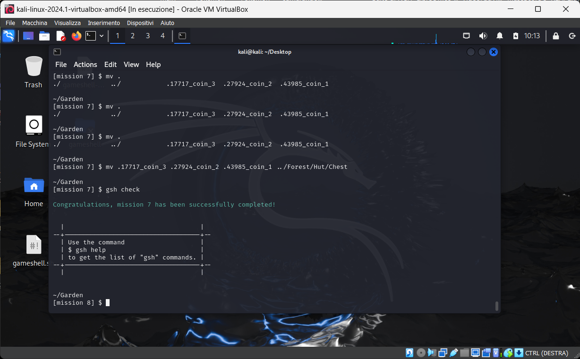

Settimo livello: Raccogli tutte le monete nascoste nel giardino davanti al castello e mettile nel tuo forziere. Quindi con il comando ls -A ho rilevato tutte le monete nascoste e muovendole nella Chest ho completato il settimo livello. Usando TAB ho raccolto più velocemente

Ottavo livello: Il gioco chiede di sbarazzarsi di tutti i ragni che sono in cantina, il gioco chiede ancora di non disturbare i pipistrelli.

Ho usato il comando rm per sbarazzarmi di tutti i ragni, con * ho preso tutti i numeri prima e dopo i ragni quindi ho lasciato soltanto i pipistrelli.